社保证明打印

1.事业编制人员打印养老保险、职业年金参保证明的方式：本人携带身份证去碧树园86号大厅打印。
2.人事代理人员打印五险和事业编制人员打印失业保险方式：登录南京市人力资源和社会保障局打印。打印流程如下：
（1）电脑登陆南京市人力资源和社会保障局网站，网址为：http://rsj.nanjing.gov.cn/，点击“用户登录”，使用我的南京扫码登录。
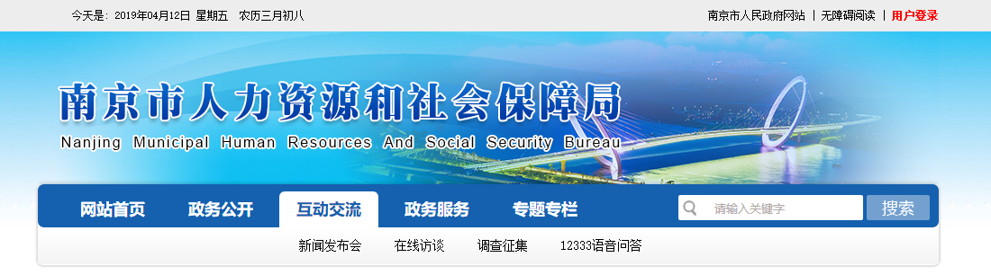

（2）选择“个人参保证明打印”或者“社会保险缴费清单打印”

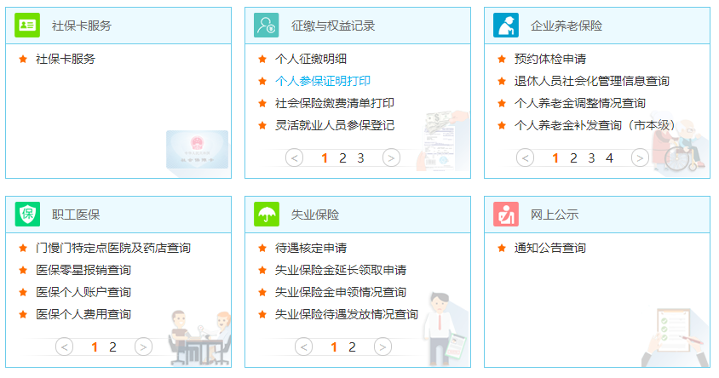

（3）选择打印年限、打印时间范围，点击打印。
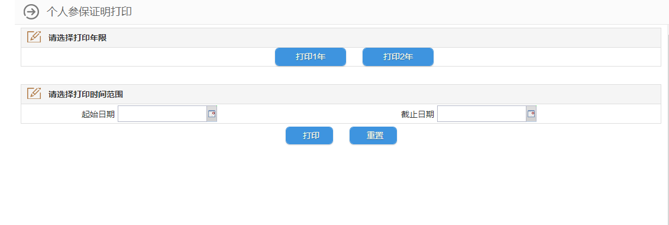

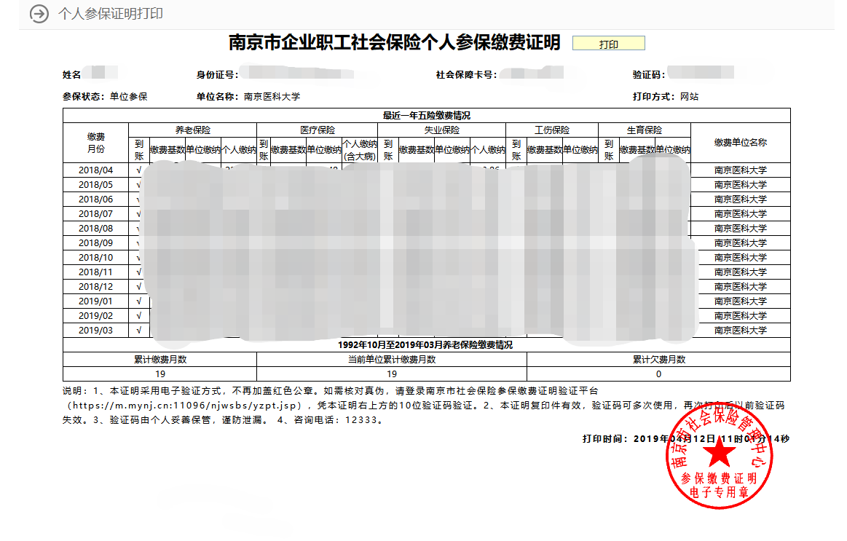
（4）下图所示即为南京市企业职工社会保险参保证明。

